longlong最大能存2的128位，也就是10的36次，但是程序也需要内存，所以超过30次以上需要用高精度算法
加法：
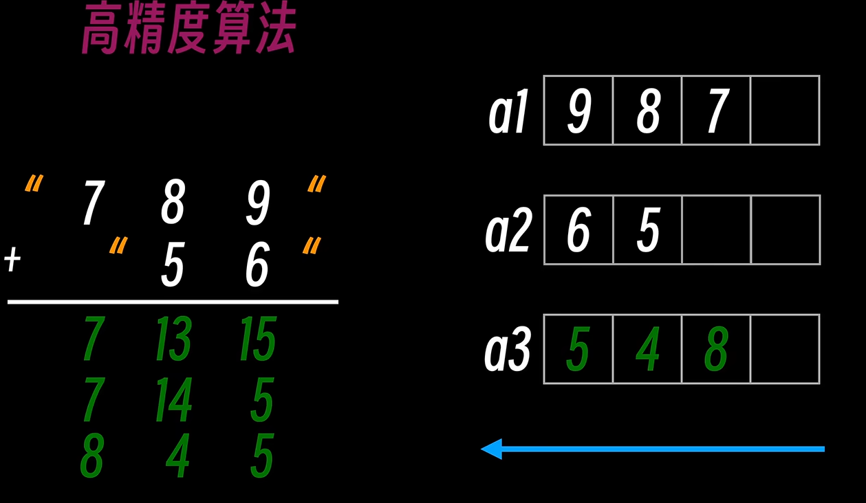
高精度需要将两个数字倒置存储在两个字符数组，然后在从字符数组中减去‘0’，存入到两个整形数组，两个数组每个对应位置的数字相加，判断哪个数组长，得出最后的位数
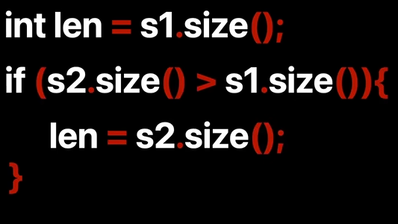

超过10的需要进位
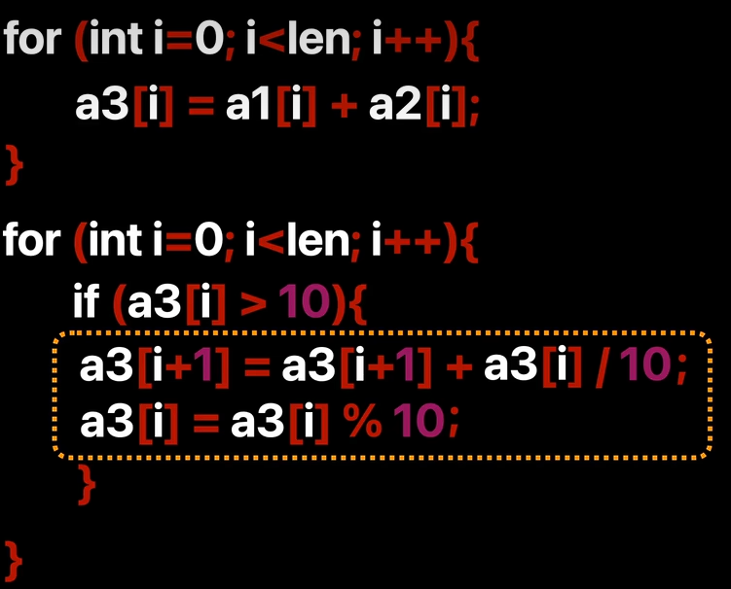
输出时注意的一点是最高位有没有进一
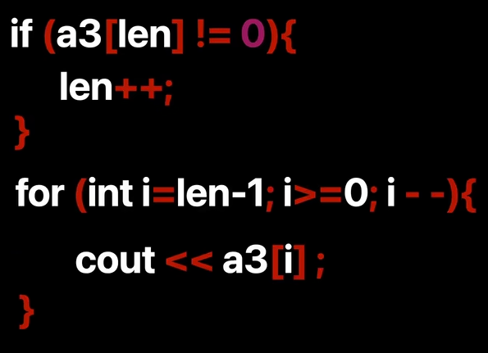

减法：
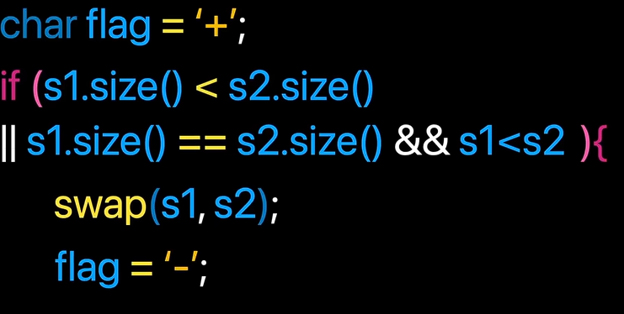
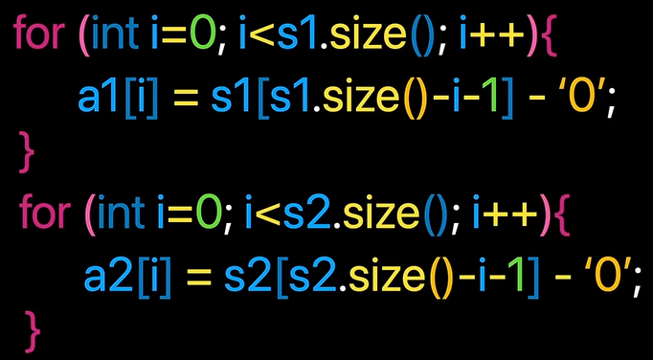
最重要的是借位
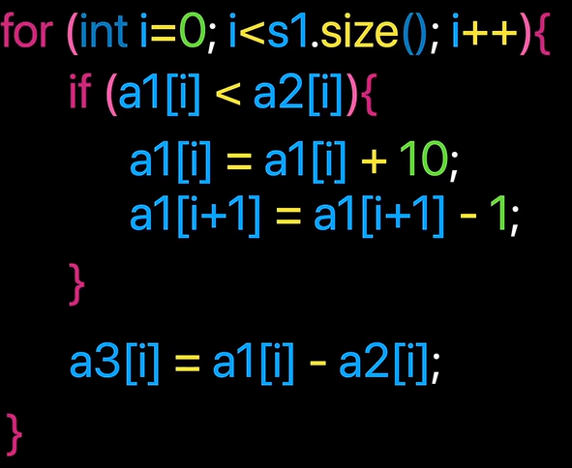
输出时先输出符号
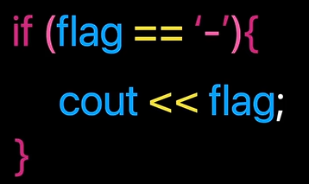
与加法不同的是，减法的输出位数是需要判断的
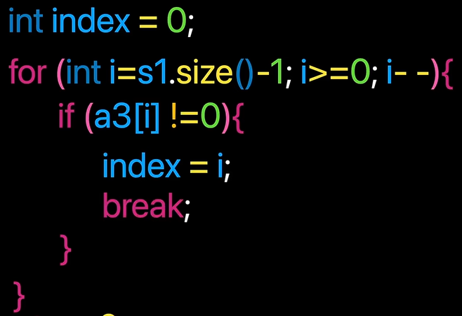
最后输出即可

乘法：
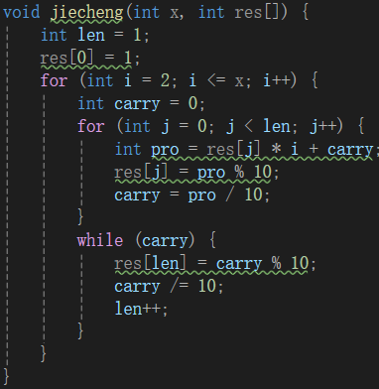
这是阶乘的写法，也就是一个高精度数乘上一个普通数字
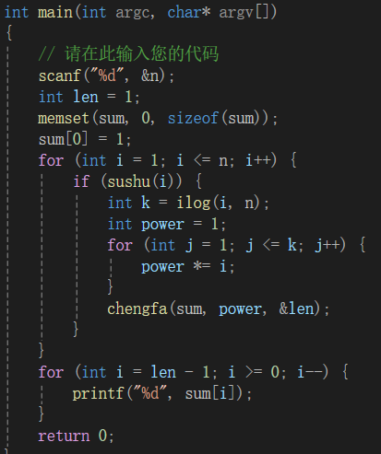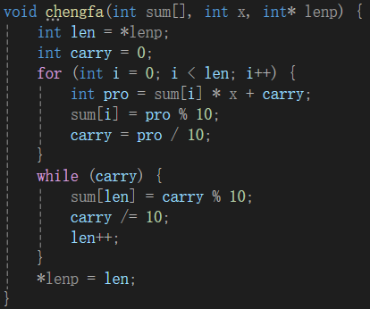
这是普通乘法的写法，由于乘法的位数难以确定，可以使用len作为指针，来回传递更新数组的有效字符位数！！

